Partial:

1. Aflati x,y ∈ R^{n}

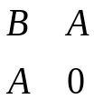 ^{* 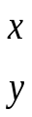 = C}

A,B∈R^{nxn}
c∈R^{2n}

2. Scrieti alogoritmul pentru: u*v^{t}=A

3. Aflati:
a) B=L⁻¹AL
b)C=A⁻¹AL
unde A,L ∈ R^{n*n}, L inferior triunghiulara

Examen:

1. a)U_{k} reflector elementar U_{k}x=[α 0 0]^{t}
x^{t}=[1 2 3]^{t}

b) U_{k}*[-1 -2 -3]^{t}=?
U_{k*}[3 2 1]^{t}=?

2. A∈R^{m*n} m>n A superior triunghiulara cu un element diferit de 0 in A(2,1)

x

- Algoritmul de tiangularizare ortogonala pentru acest tip de matrice
- Ax=b, b∈R^{n}

3.Valori singulare pentru A = 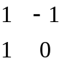

4. Exemplu de matrice Schurr 